PROJEKAT

Semantička segmentacija vodenih površina

Mentor Studenti
Dubravka Sladić Marijela Veljković
Đurđina Dobrilović
Marica Popović

Opis problema
Cilj ovog projekta je implementacija i evaluacija modela DeepLabv3 za semantičku segmentaciju vodenih površina, kako bi se obezbedila što tačnija klasifikacija piksela na osnovu pripadnosti vodi ili pozadini( sve što nije voda). Projektom se obuhvataju faze pripreme podataka, treniranja modela, validacije i analize rezultata.
Semantička segmentacija je proces dodeljivanja oznake svakoj tački (pikselu) slike, gde svaki piksel pripada jednoj od nekoliko klasa. Cilj je da se svaka klasa u slici oboji različitom bojom. Primjenjuje se u analizi satelitskih i avionskih snimaka za kartiranje zemljišnog pokrivača, praćenje poljoprivrednih kultura, detekciju urbanih područja, šuma, puteva, vodenih površina i slično.
Značaj detekcije vodenih površina
Detekcija i segmentacija vodenih površina (reka, jezera, mora, poplavljenih područja) je zadatak od velikog značaja u mnogim oblastima, uključujući upravljanje vodnim resursima, praćenje klimatskih promena, procenu rizika od poplava i planiranje urbanog razvoja.
- Precizno mapiranje vodenih površina pomaže u efikasnom upravljanju vodnim resursima, praćenju nivoa vode i distribucije.
- Detekcija promena u vodenim površinama može ukazati na zagađenje, isušivanje ili druge ekološke probleme.
- Brza i tačna identifikacija poplavljenih područja je ključna za hitne intervencije i procenu štete.
- Praćenje glečera i rečnih slivova doprinosi razumevanju uticaja klimatskih promena.
Model DeepLabv3
DeepLabv3 je model iz oblasti dubokog učenja koji služi za semantičku segmentaciju slike - to znači da on boji svaku tačku (piksel) slike prema tome kojoj klasi pripada (npr. voda, zemlja, put, vegetacija...). Semantička segmentacija, a posebno DeepLabV3 model, nudi moćan alat za precizno mapiranje vodenih površina.
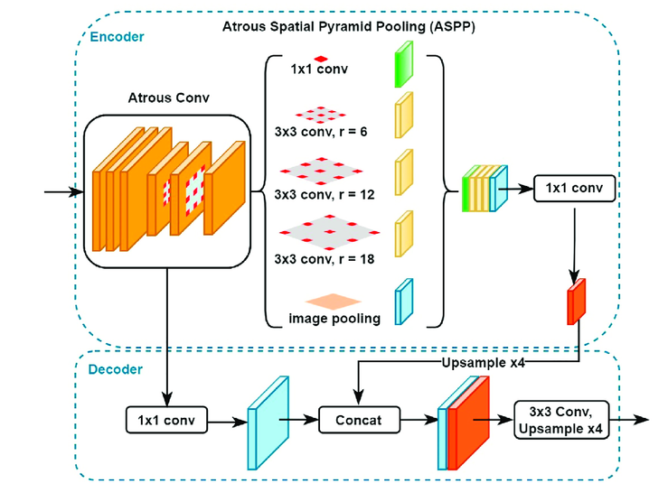

Glavne komponente modela:
- Enkoder - analizator slike koji koristi konvolutivne slojeve kako bi prepoznao važne osobine slike
- Atrous konvolucije - umesto da posmatra samo mali deo slike, on "proširuje" vidno polje tako da vidi širu okolinu svakog piksela i na lakši način odradi koja je klase u pitanje
- ASSP( Atrous Spatial Pyramid Pooling) - ključni deo modela koji koristi Atrous stope da bi omogućio modelu da prepozna objekte različitih veličina i da efikasnije obradi kontekstualne informacije, što je ključno za poboljšanje tačnosti segmentacije.
- Dekoder - kada se analiza slike završi, dekoder preuzima sliku i prilagođava je odgovarajućoj rezoluciji( originalnoj veličini slike).
Prednosti za korišćenje ovog modela:
Prednosti | Zašto
Veliko vidno polje | Gleda široku okolinu svakog piksela
Zadržava detalje | Ne gubi prostornu rezoluciju
ASPP modul | Gleda na više skala istovremeno
Precizne ivice | Tačno razdvaja objekte
Robustan | Dobro radi u različitim uslovima slike
Fleksibilan i dokazan | Lako se koristi i nadograđuje
Primena modela dubokog učenja za detekciju vodenih površina omogućava:
- Automatsku i brzu obradu velikog broja satelitskih snimaka.
- Veću tačnost i otpornost na šum, senke i atmosferske uslove.
Priprema DataSeta
-Izvori slika
Korišćeni su satelitski snimci visoke rezolucije sa javno dostupnih izvora (Slika 1). Slike su sečene na standardizovanu veličinu od 512x512 piksela. Pretraživani su gradovi i predeli koji sadrže klasu od interesa iz različitih geografskih regija kako bi se osigurala raznovrsnost.
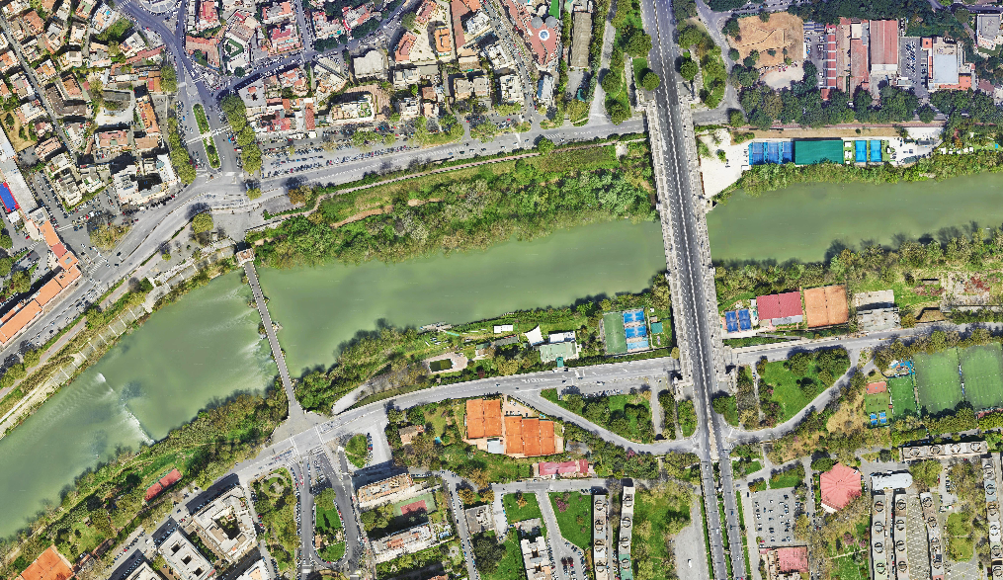

Slika 1
-Anotacija
Anotacija je proces označavanja slika sa ciljem da se svakom delu slike pridruži tačna oznaka klase koju model koristi da nauči obrasce. Vrši se ručno ili autmatski.
U ovom projektu anotacija je rađena ručno u alatu Supervisely. Primeri Slika 2 i Slika 3
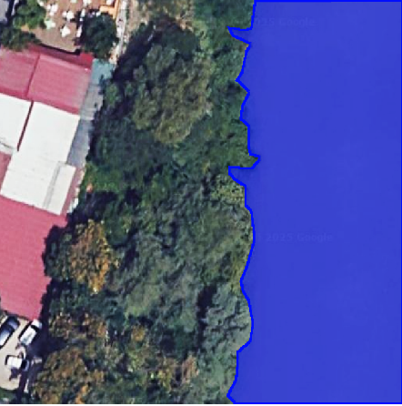
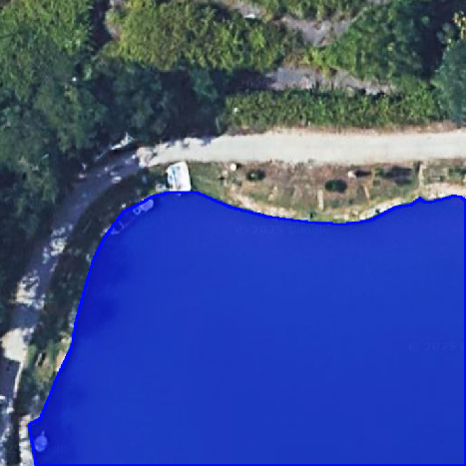

Slika 3
Slika 2
-Obrada maski
Iz Supervisely alata su eksportovane binarne maske čiji sadržaj čine 0-pozadina i 1-vodena površina (Slika 4 i Slika 5).



Slika 5
Slika 4
Podela na skupove
DataSet je ručno podeljen na skupove:
- Trening skup - deo podataka koji model stvarno vidi tokom treniranja i koristi da menja svoje težine (uči). Zauzima 80% od ukupnog skupa podataka (DataSeta).
- Validacioni skup - koristi se za praćenje učenja modela odnosno kako bismo proverili da li model samo pamti slike iz treninga ili stvarno generalizuje znanje. Model ne uči na ovim podacima, već se testira nad njima u toku treniranja. Zauzima 10% od ukupnog skupa podataka.
- Test skup - koristi se na samom kraju da procenimo koliko model zaista dobro radi na novim, neviđenim podacima. To je skup koji model ne vidi tokom treniranja i učenja već samo na kraju da bismo testirali naučeno. Takođe, zauzima 10% od ukupnog skupa podataka.
Augmentacija
Augmentacija generiše nove primere iz postojećih, menjanjem njihovih karakteristika (npr. položaja, osvetljenja, rotacije), ali bez promene njihove semantičke oznake (klase).
Kako bismo dodatno proširili postojeći skup podataka izvršena je augmentacija (rotacija, horizontalni i vertikalni flip).
Treniranje modela
Treniranje modela predstavlja proces optimizacije parametara modela mašinskog učenja tako da se minimizuje greška između predikcija modela i stvarnih oznaka u skupu za obuku (train skup). Tokom treninga model iterativno prilagođava svoje težine koristeći algoritam optimizacije (Adam) na osnovu funkcije greške (CrossEntropyLoss funkcija), sve dok ne postigne zadovoljavajući nivo tačnosti i generalizacije. Treniranje je trajalo 25 epoha tokom kojih je model naučio kako da iz ulaza zaključi tačan izlaz.
Testiranje modela
Nakon treniranja, model je bio evaluiran na testnom i validacionom skupu podataka u cilju procene njegove sposobnosti. Testiranje modela predstavlja završnu fazu procesa obuke, u kojoj se procenjuje sposobnost modela da generalizuje stečeno znanje na nove, nepoznate podatke. U ovoj fazi se koristi poseban skup podataka (test skup) koji nije bio korišćen tokom treniranja, čime se obezbeđuje objektivna procena performansi modela. Tokom testiranja model generiše predikcije koje se porede sa stvarnim oznakama, a na osnovu toga se izračunavaju različite metrike uspešnosti.
Analiza rezultata
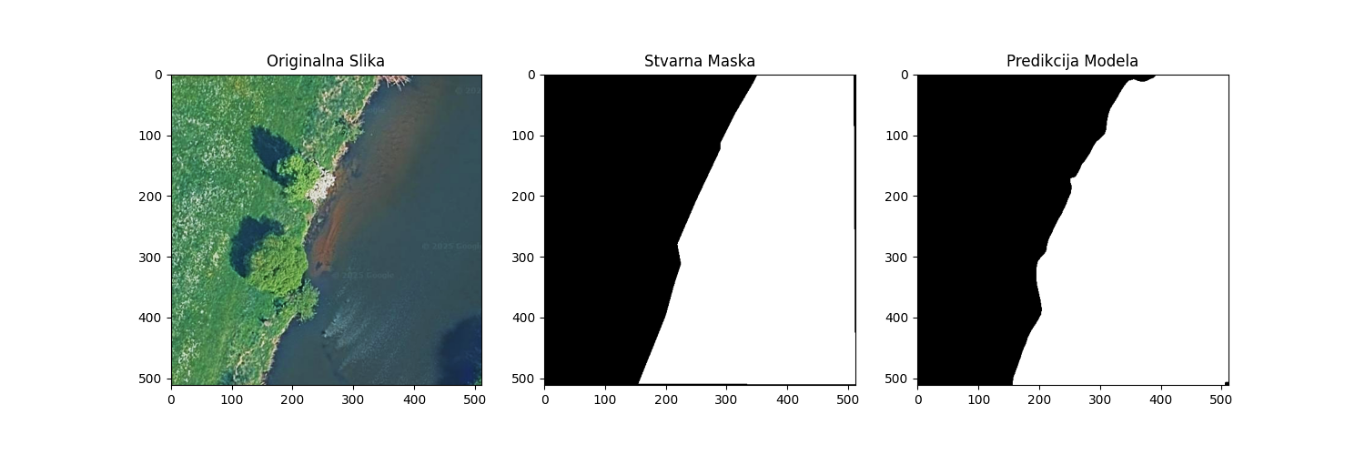
Na slikama Slika 6, Slika 7 i Slika 8 prikazane su originalne slike sa stvarnim maskama i predikcijama modela. Možemo zaključiti da je model jako dobro istreniran i da daje odlične predikcije.
Slika 6

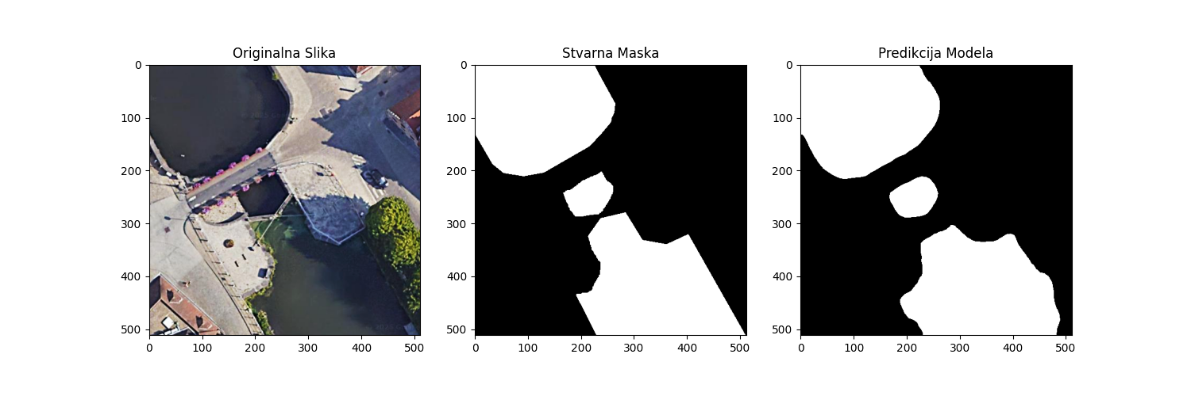
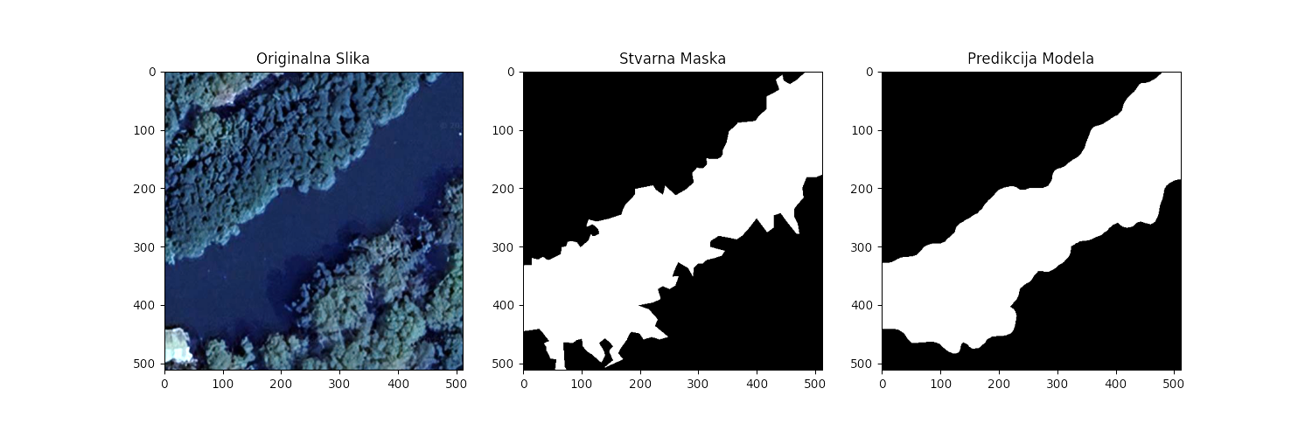
Nakon uspešno završenog procesa treninga, performanse finalnog modela su detaljno evaluirane na testnom setu podataka. Testni set se sastoji od slika koje model nije video tokom faza treninga i validacije, čime se obezbeđuje nepristrasna i objektivna ocena njegove sposobnosti generalizacije. Za evaluaciju su korišćene standardne metrike za probleme binarne segmentacije, a rezultati su sledeći:
Slika 8
Slika 7
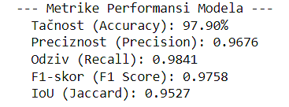

Slika 9

Tačnost (Accuracy) od 97.90% pokazuje da je model ispravno klasifikovao ogromnu većinu piksela na testnim slikama. Iako je ova metrika visoka, ona može biti varljiva kod neuravnoteženih setova podataka (gde jedna klasa, npr. pozadina, dominira), pa se za detaljniju analizu koriste sledeće metrike.
Preciznost (Precision) od 0.9676 je izuzetno važna metrika koja nam govori da je model veoma pouzdan. Od svih piksela koje je model označio kao "voda", čak 96.76% su zaista bili pikseli vode. Ovo ukazuje na veoma mali broj lažno pozitivnih detekcija (False Positives), odnosno model retko greši tako što pozadinu proglašava vodom.
Odziv (Recall) od 0.9841 je takođe izvanredan i komplementaran je preciznosti. Ova vrednost pokazuje da je model uspeo da pronađe i ispravno identifikuje čak 98.41% svih stvarnih piksela vode u testnom setu. Visok odziv znači da model ima veoma mali broj lažno negativnih detekcija (False Negatives), odnosno retko mu se dešava da "propusti" postojeću vodenu površinu.
F1-skor (F1 Score) od 0.9758, kao harmonijska sredina preciznosti i odziva, potvrđuje odličan balans između ove dve metrike. Visok F1-skor pokazuje da model istovremeno minimizira i jednu i drugu vrstu greške, što je odlika robusnog i pouzdanog sistema.
Intersection over Union (IoU / Jaccard Index) od 0.9527 je najstroža i najrelevantnija metrika za probleme segmentacije. Vrednost od preko 95% je izvanredan rezultat i ukazuje na skoro savršeno poklapanje između predviđenih maski i stvarnih maski. Ovo potvrđuje da model ne samo da ispravno klasifikuje piksele, već i veoma precizno iscrtava granice detektovanih vodenih površina.
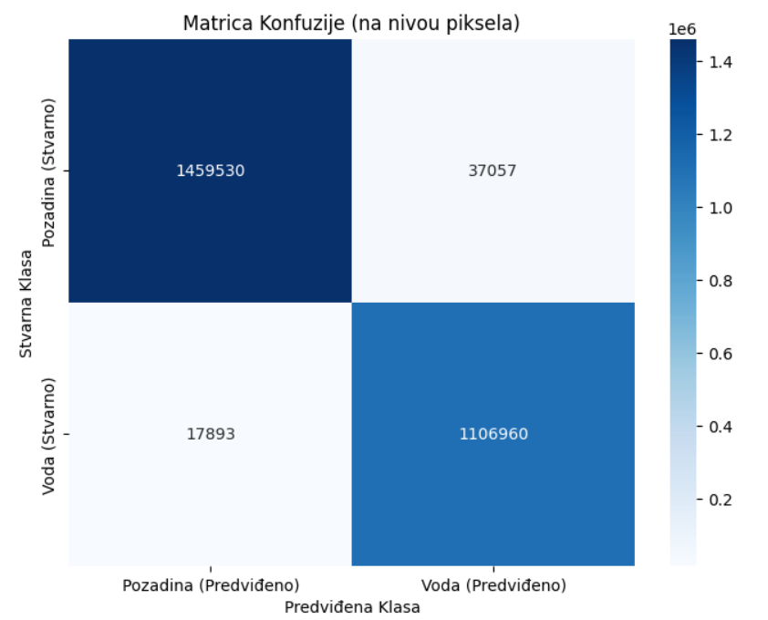
Na osnovu metrika uspešnosti prikazale smo matricu konfuzije koja je napravljena na osnovu broja piksela u celom testnom skupu na slici Slika 10.

Slika 10

Zaključak
Model DeepLabV3 je uspešno naučio da razlikuje vodene površine od pozadine, što je potvrđeno vrednostima evaluacionih metrika. Dobijeni rezultati pokazuju da ovaj model postiže zadovoljavajuću tačnost u detekciji vodenih površina, što ga čini pogodnim za primenu u analizama korišćenja zemljišta, praćenju promena u vodenim ekosistemima i prostornom planiranju.
Tokom izrade projekta smo se suočile sa različitim izazovima poput:
- Prilikom anotacije potrebno je posebnu pažnju posvetiti konzistentnom anotiranju.
- Prikupljanje i anotiranje velikih setova podataka za treniranje dubokih modela može biti skupo i dugotrajno.
- Voda može izgledati veoma različito u zavisnosti od osvetljenja, ugla posmatranja, prisustva sedimenata, senki i slično.
- Mokre površine (npr. putevi nakon kiše) ili tamne površine mogu biti pogrešno klasifikovane kao voda.

